Мастер класс «Барыня-сударыня»

Подготовила и провела Милушова Е.Ф-

воспитатель МБДОУ «Зубово-Полянский

детский сад №3 «Ручеек»

комбинированного вида»
Я очень люблю грибную"охоту". Но увлекаюсь не только съедобными грибами. а еще и грибами, которые растут на деревьях. Я не могу равнодушно пройти мимо необыкновенно-оригинальной формы чайного гриба. Вот иногда и получается, что мои подруги несут корзины опят, а я как всегда свое увлечение. Сколько фантазии, воображения можно воплотить с этим материалом. И вот только что у меня получилась прекрасная "Барыня -сударыня"
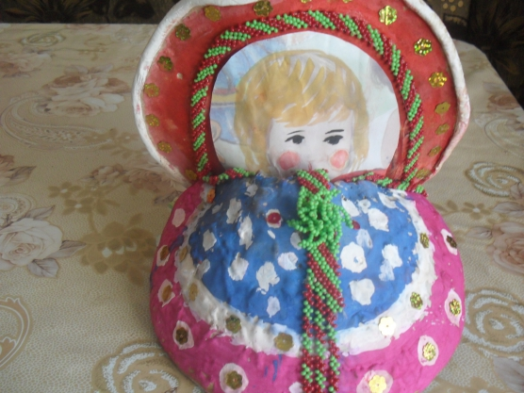
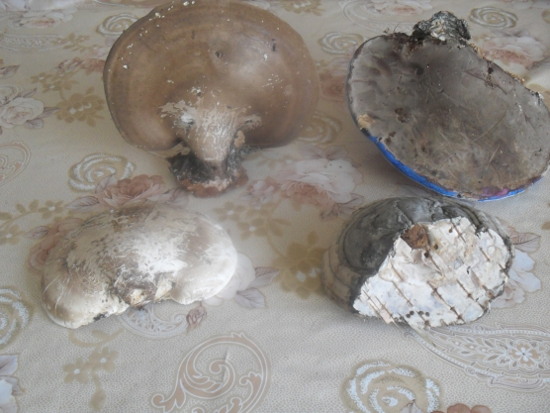
Для этого из нескольких грибов я выбрала, которые более подходят для поделки.
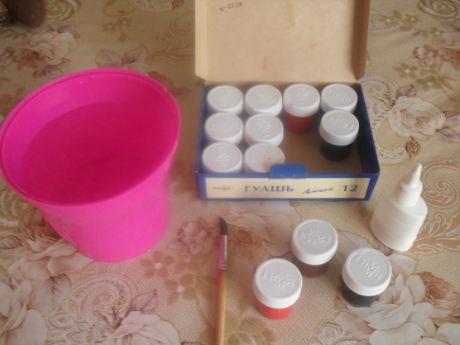
Понадобилась гуашь, кисточки, клей, вода.
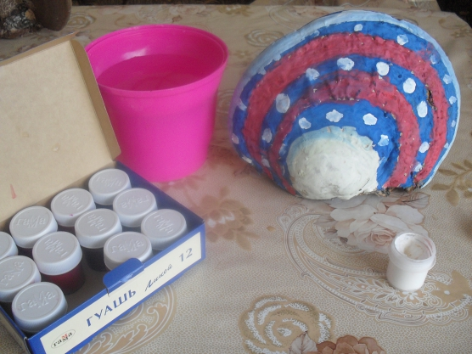
Подбираю цвета, которые лучше сочетаются между собой и начинаю красить грибы.
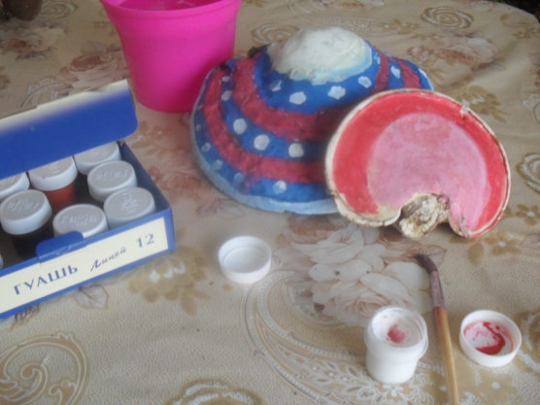
Пока грибы сохнут, я выбираю бусы, блестки и т. п.
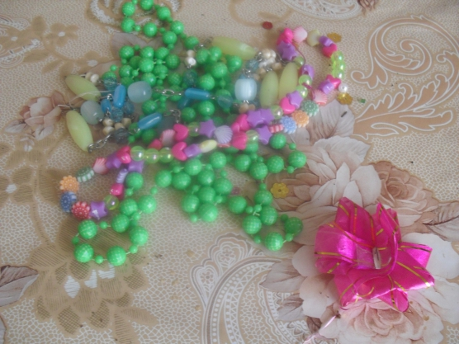
Лицо " Барыне-сударыне можно раскрасить,
а я приклеила фотографию своей внучки, которую немного подретушевала, чтобы поделка выглядела более ярко.
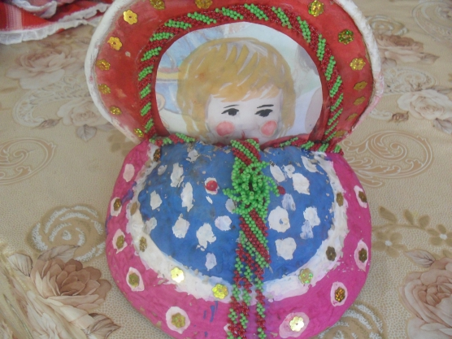
Вот какая получилась "Барыня -сударыня" с лицом мой внучки. Она стоит у меня на тумбочке и многие удивляются, какая прекрасная получилась поделка-рамка для фотографии.

